SAJTÓINFORMÁCIÓ
Dorog, 2021. november 12.

Kihirdették az Év Homlokzata 2021 pályázat nyerteseit

November 11-én immáron tizedik alkalommal, a szakma jeles képviselőinek meghívása mellett hirdették ki az Év Homlokzata 2021 pályázat győzteseit. A rendhagyó módon online térbe költözött gálaest során a neves szakértőket felvonultató zsűri 199 pályázatból, öt kategóriában jelölte meg a pályázatonként egymillió forint díjazásban részesülő nyerteseket és az oklevéllel elismert különdíjasokat.

A családi ház, társasház, energetikai felújítás, középület valamint műemlék kategóriát felsorakoztató Év Homlokzata pályázat az idei évben jubileumi, tizedik alkalommal mutathatott be kiemelkedően színvonalas pályaműveket a verseny lezárását jelentő gálaest keretein belül. A novemberi ünnepélyes díjátadón – amely a járványhelyzetre való tekintettel ezúttal online került megrendezésre – összesen 19 pályázó munkáját ismerték el. Az egyes kategóriák legjobbjai egyenként egymillió forint díjazásban részesültek, a kategóriák további különdíjasait pedig oklevéllel ismerték el.

Hazánk egyik legrangosabb és legmagasabb díjazású építészeti megmérettetésére összesen 199 pályázat érkezett, melyek mindegyikében az építészek és kivitelezők az új vagy felújított homlokzat kialakításához Baumit termékeket használtak. Az öt kategória legjobbjait Vadász Bence Ybl és Pro Architectura-díjas építész; Jánosi János Ybl és Pro Architectura-díjas építész; Máté Klára a Magyar Építéstechnika főszerkesztője; Dr. Tari Gábor PhD a Műszaki Egyetem docense és Vidor Győző a Xella közép-európai igazgatója jelölhette ki. A zsűri elismerése mellett két Baumit különdíj kiosztására is sor került, valamint a szeptemberben megrendezésre került közönségszavazás győztesét is kihirdették.

„Bár az elmúlt évben megjelenő járványhelyzet nehéz körülményeket teremtett a világ minden területén, az Év Homlokzata 2021 pályázatra beérkezett 199 magasszínvonalú pályamű mégis folyamatos minőségbeli fejlődést mutat. Bizonyítva, hogy a fenntartható építészet, az értékteremtés és annak megőrzése minden körülmények között képes utat találni magának és természetesen továbbra is kiemelt figyelmet érdemel. A Baumit épp ezért a pályázat által továbbra is arra törekszik, hogy felkutassa és elismerje a hazai építészet kiemelkedő alkotásait, megismertetve őket a szélesebb nagyközönséggel, támogatva a magyar építőipar további fejlődését” – véli Vas József, a Baumit műszaki vezetője.

Az Év Homlokzata 2021 pályázat győztesei kategóriánként:

Családi ház kategória
Nyertes pályázó: Füzes András, építész
Épület helye: Várda
Különdíjas pályázók: DKD Kft. – Dankó Kristóf, 1 Építész Kft. – Gelencsér Olivér

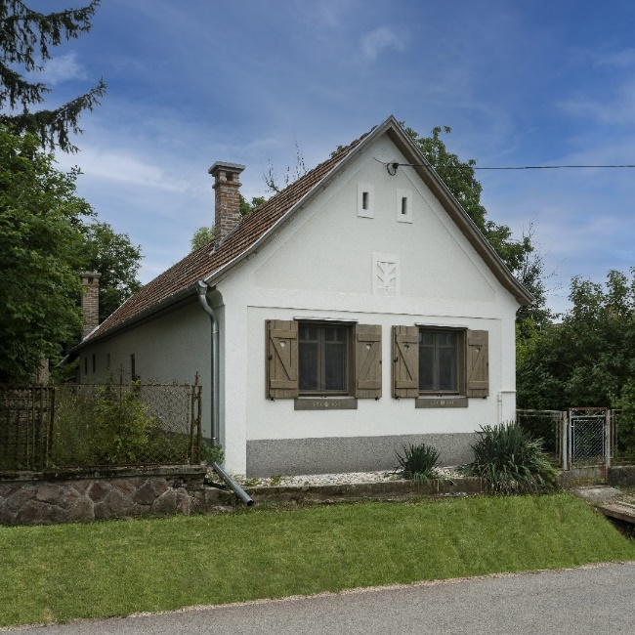

Társasház kategória
Nyertes pályázó: GEOS Group Hungary (kivitelező)
Épület helye: Erkel Residences, Budapest, (IX. kerület, Erkel utca)
Különdíjas pályázók: ketteS műterem Kft. és Fischer-Bau Építőipari Kft., HÁsZ Kft.

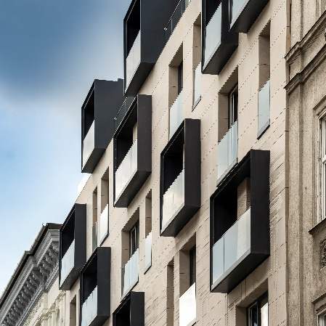

Energetikai felújítás kategória
Nyertes pályázó: Alpin Szig és Szerkezet Kft. (kivitelező)
Épület helye: Budapest XIX. kerület
Különdíjas pályázók: Projekt Builder Kft., LTV Interior Kft.

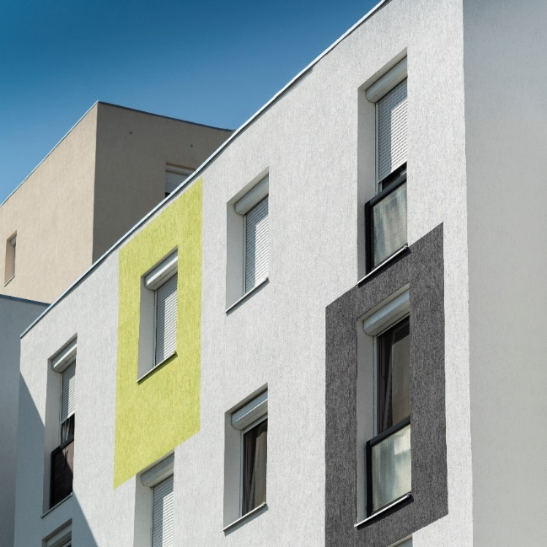
Középület kategória
Nyertes pályázó: Intramuros Építész Kft. – Kurucz Olívia és Dobos Botond Zsolt építészek
Épület helye: Szivárvány utcai buszpályaudvar, Budaörs
Különdíjas pályázók: Épkar Zrt., Swietelsky Kft.

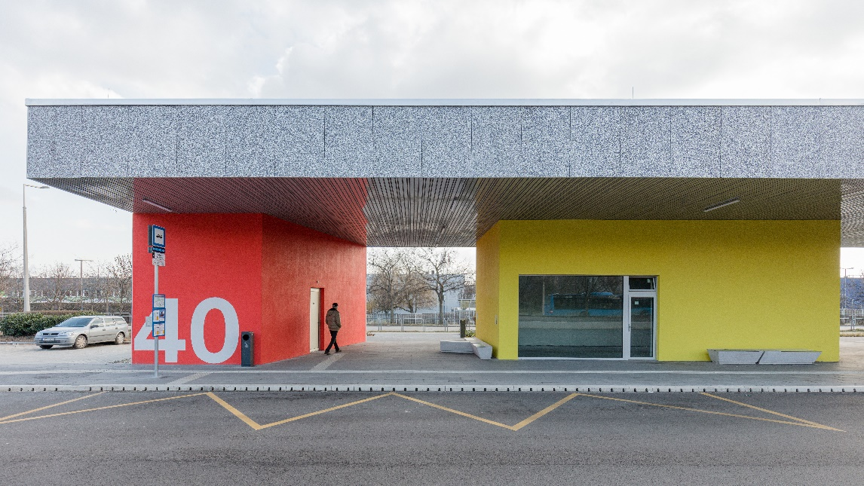

Műemlék kategória
Nyertes pályázó: Pyxis Nautica Építésziroda Kft. – Péntek Ágnes, Kis Ferenc, Monori László, Tóth Dávid, Tótszabó Tamás és Valastyán Igor építészek
Épület helye: Irányi Palota, Budapest
Különdíjas pályázók: BRAVO-VILL 13 Kft. és Ártér Építész Kft., Cz. Kft. és Somody és Társa Tervező és Szolgáltató Bt., Sáros és Társa Építésziroda Bt.

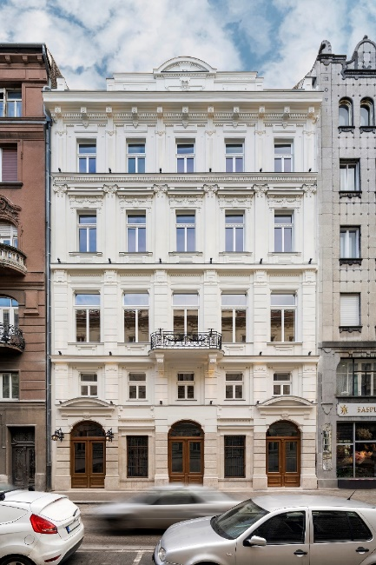
Közönségdíj
Nyertes pályázó: Golden Pantheon Kft. (kivitelező)
Épület helye: Sopron

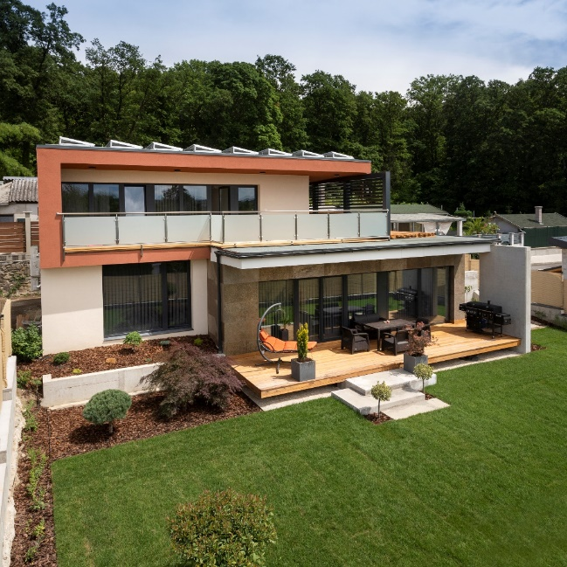

Baumit különdíj
Nyertes pályázó: T-Trans Főép Kft. (kivitelező)
Épület helye: Pesti Ház Átrium 3, Budapest, Lőportár utca

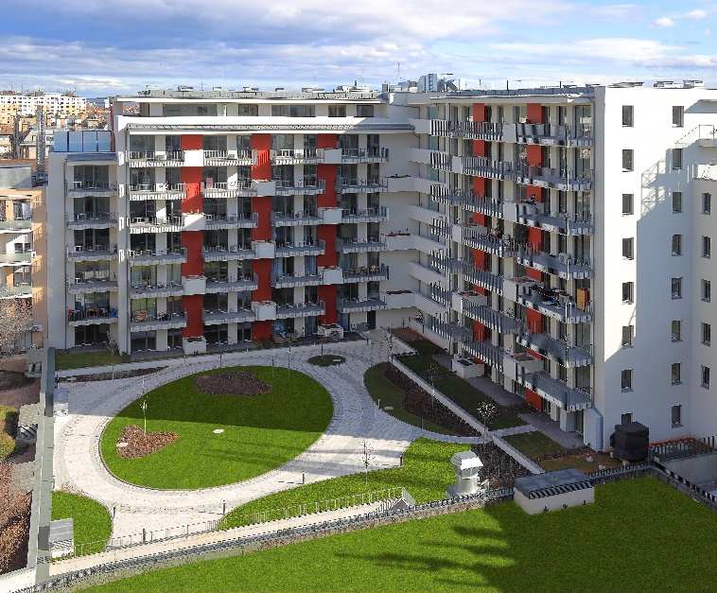

Nyertes pályázó: Generál Centrál Kft. (kivitelező)
Épület helye: Mézeskalács Bölcsőde, Szabadszállás

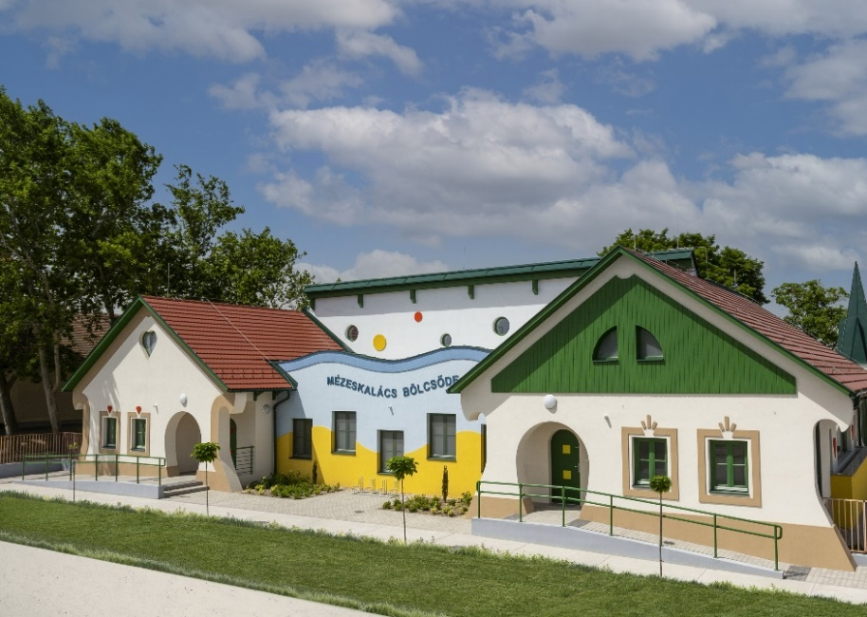

Az idei évben a zsűri a következő épületeket különdíjjal jutalmazta:
- Családi ház kategória: esztergomi családi ház, DKD Kft. – Dankó Kristóf, székesfehérvári családi ház, 1 Építész Kft. – Gelencsér Olivér
- Társasház kategória: Kövér Lajos utcai társasház, Budapest – ketteS műterem Kft. és Fischer-Bau Építőipari Kft., Budapest, Benczúr utcai társasház – HÁsZ Kft.
- Középület kategória: Gyermekek Háza Tagiskola, Budapest II. kerület – Épkar Zrt., Patakpart Iskola, Budakalász – Swietelsky Kft.
- Energetikai felújítás kategória: K40 Apartments, Budapest – Projekt Builder Kft., Ciszterci Rekreációs és Továbbképzési Központ, Balatonalmádi – LTV Interior Kft.
- Műemlék kategória: Belvárosi plébánia, Szolnok – BRAVO-VILL 13 Kft. és Ártér Építész Kft., Rudolf ház - Bistro 42, Esztergom – Cz. Kft. és Somody és Társa Tervező és Szolgáltató Bt., Makovecz Imre tervezte „A Művelődés Háza és Könyvtára" felújítása, Sárospatak – Sáros és Társa Építésziroda Bt.

